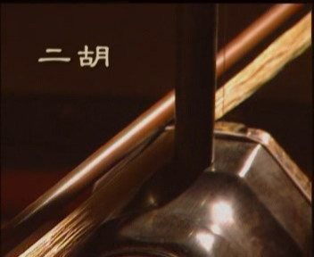 | 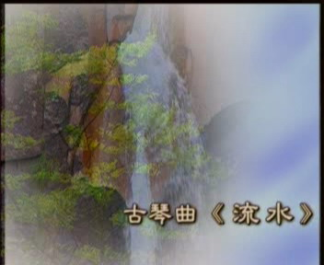 | 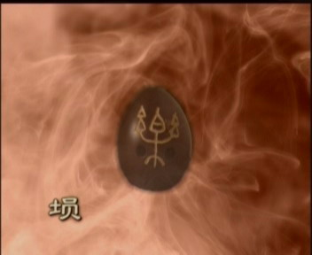
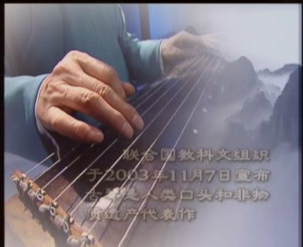 | 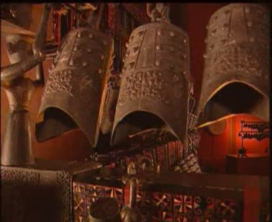 | 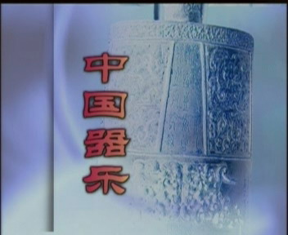

Programa Televisivo
Música Instrumental China

La característica música instrumental china, portadora de un amplio repertorio y una gran variedad de géneros, se remonta a la antiguedad. Con vibraciones ligeras de las cuerdas, resuenan interminablemente melodías de composiciones clásicas tales como Doble Lago con Reflejo de Luna y Emboscada por Diez Lados. En ritmos de percusión y viento, coinciden una melodía buscadora de la antigüedad y una expresión moderna apreciadora de la otra. O melancólicas, o alegres, o insinuantes, o dramáticas, las expresiones musicales varían de acuerdo con los sentimientos. Las emocionantes gracias artísticas de diversas regiones y etnias se difunden de generación en generación demostrando la magnitud de la civilización china renovadora y generosa.

Producción: Ding Wei Li Xin
Pruducción Ejecutiva: Zhuang Lixiao Shu Jianping
Supervisión Artística: You Fei
Dirección: Hong Mei
Cámara:
Coordinación: He Ta
Rodaje: Beijing Wangtu Film and TV Production Consulting Co., Ltd
Subtítulos y producción: Centro de Intercambio Cultural Internacional
Presentación: Oficina de Relaciones Culturales con el Extranjero, Ministerio de Cultura de la R.P. China

